JUEVES 19 DE NOVIEMBRE
MATEMÁTICA
*TÍTULO: ¡YA LLEGA EL FOGÓN!

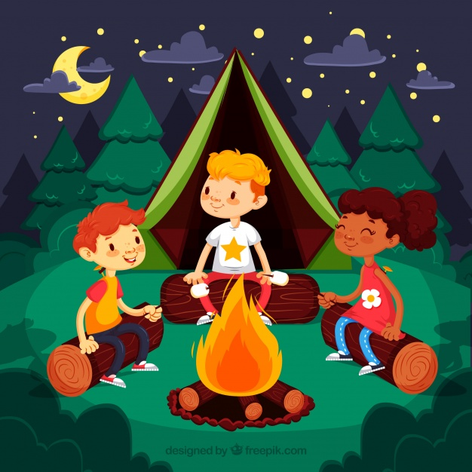

*LOS CHICOS Y LAS CHICAS PARA EL FOGÓN TUVIERON QUE BUSCAR RAMAS Y FRUTOS CAÍDOS.
VAMOS A VER CÓMO LES FUE. PARA ESO DEBES TRABAJAR EN LA PÁGINA 227 DEL LIBRO.

*UNO DE LOS JUEGOS NOCTURNOS FUE EL SIGUIENTE. TE INVITAMOS A JUGAR A VOS TAMBIÉN.
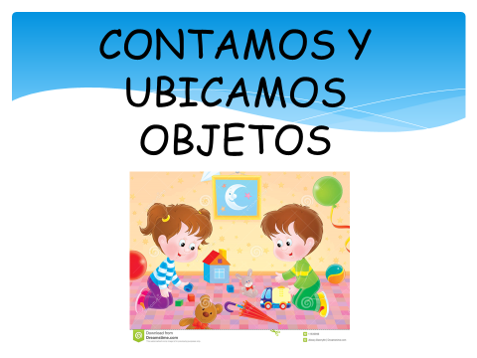

*OBSERVA LA SIGUIENTE IMAGEN Y RESPONDE SI O NO. ¿LISTOS? 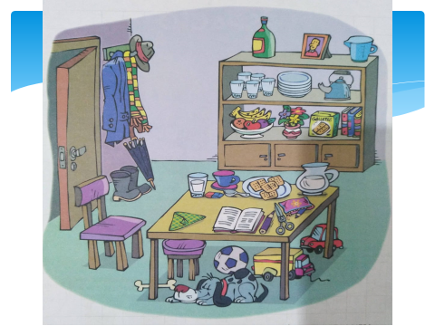

- ¿LA JARRA ESTÁ SOBRE LA MESA?
- EL PLATO CON GALLETITAS ¿ESTÁ ENTRE EL VASO Y LA JARRA?
- ¿LA PELOTA ESTÁ DEBAJO O ARRIBA DE LA MESA?
- ¿LA TIJERA ESTÁ ENTRE LA CARTUCHERA Y EL LÁPIZ?
- ¿CUÁNTOS ÚTILES ESCOLARES HAY EN LA MESA?
- ¿CUÁNTOS OBJETOS HAY EN EL MODULAR?
- ¿QUÉ HAY A LA DERECHA DEL PERRO?
PRÁCTICAS DEL LENGUAJE
TÍTULO: UN TRÍO PLANETARIO
LEÉ EN EL LIBRO, EN LA PÁGINA 218, LA NOTICIA WEB ACERCA DEL DESCUBRIMIENTO DE LOS TRES NUEVOS PLANETAS. LUEGO REALIZÁ LAS ACTIVIDADES ALLÍ PROPUESTAS.
LUEGO COMPLETÁ, RECORTÁ Y PEGÁ LA FICHA 61.

